高级语言程序设计大作业实验报告
南开大学 计算机大类
姓名：王斐加
学号：2511722
日期：2026年5月13日

一. 作业题目
基于 Qt 的双人回合制”奇偶对决”游戏开发

二. 开发软件
Qt 6.8.0

三. 课题要求
- 面向对象设计
- 人机交互界面（图形化）
- 游戏核心逻辑实现
- 资源管理与状态管理
- 事件驱动编程

四. 项目设计思路

1. 架构设计
本项目采用三层架构设计，将代码清晰地划分为：
- 数据层：由 Doll 类和 GameBoard 类构成，负责游戏数据的存储与基本操作（如位置更新、血量变更、棋盘元素访问），不包含复杂的游戏逻辑
- 逻辑层：由 MainWindow 类构成，是整个游戏的核心，负责处理游戏规则、碰撞检测、状态切换、动画驱动等复杂逻辑
- UI层：由 StartWindow、MainWindow、ResultWindow 构成，负责界面展示、用户输入处理与页面跳转
这种分层设计使得各模块职责单一，便于开发、测试与后续扩展。

2. 核心机制设计
- 双计时器驱动：使用两个独立的 QTimer 分别控制游戏节奏与视觉表现：
  - turnTimer (1秒触发)：处理回合倒计时、超时强制切换等逻辑，保证游戏的公平性
  - animTimer (16毫秒触发，约 60fps)：驱动线性插值动画，实现人偶移动的平滑视觉效果
- 贫血模型：Doll 类仅作为数据容器和简单方法集合（如 hurt()、heal()），所有的游戏规则（如碰撞检测、伤害计算）由 MainWindow 集中处理，这种设计简化了数据模型，但要求逻辑层设计合理
- 坐标转换系统：建立网格坐标与屏幕像素坐标的双向映射关系，使用 cellSize 作为缩放因子，实现棋盘的自适应显示

五. 主要流程

1. 整体流程
实现思路：
- 三层架构：数据层（Doll, GameBoard）→ 逻辑层（MainWindow）→ UI层（StartWindow, MainWindow, ResultWindow）
- 三个窗口生命周期由 main.cpp 统一管理，通过信号-槽连接实现页面导航
- 双计时器驱动：1秒倒计时控制回合，16毫秒定时器驱动动画
- 贫血模型设计：Doll 类仅封装数据与简单状态，逻辑由 MainWindow 集中调度
类图：
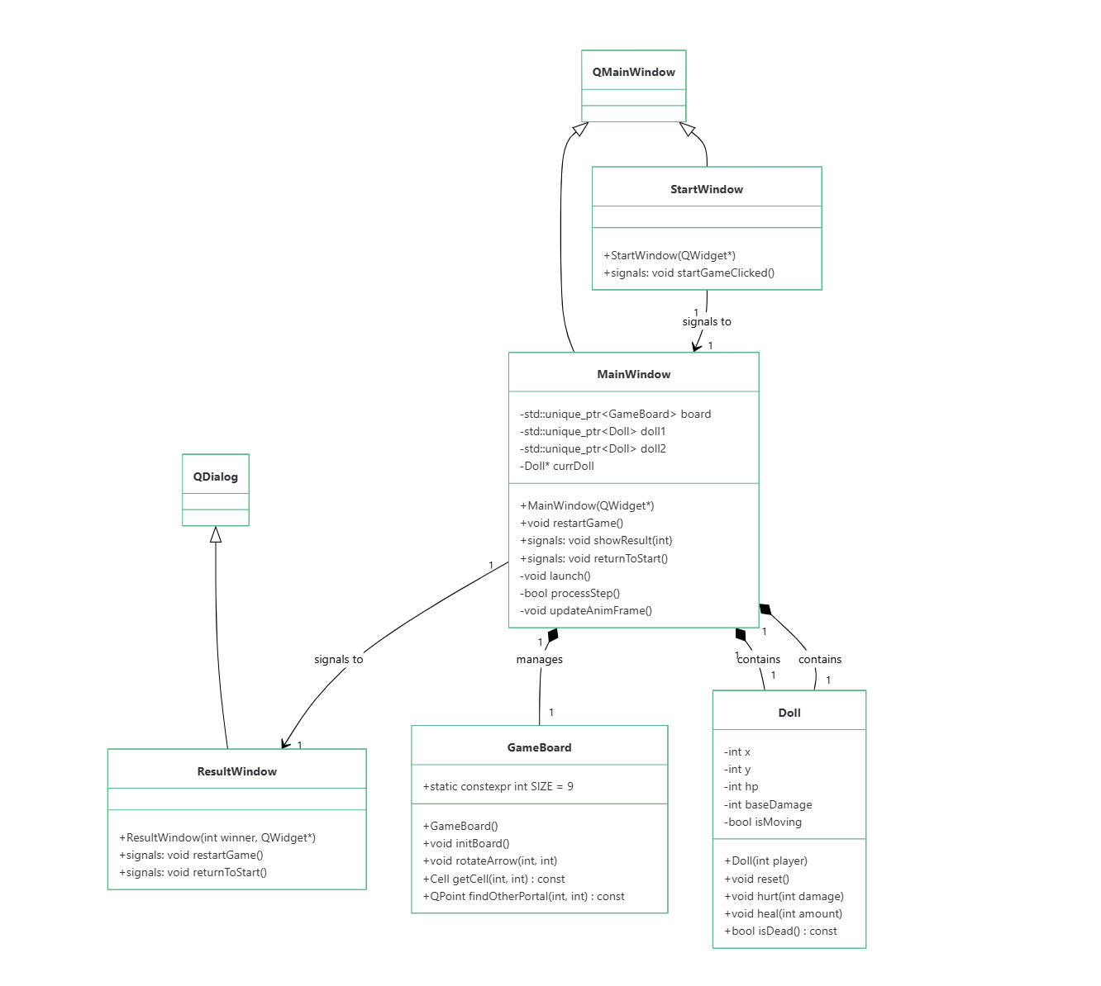

2. 算法或公式

(1) 坐标转换算法
网格坐标 → 屏幕坐标（中心点）：
screenX = boardX + gridX × cellSize + cellSize / 2
screenY = boardY + gridY × cellSize + cellSize / 2
屏幕坐标 → 网格坐标：
gridX = (screenX - boardX) / cellSize
gridY = (screenY - boardY) / cellSize

(2) 线性插值平滑动画算法
当前帧动画进度 t = stepProgress ∈ [0,1]
smoothX = stepStartX + (targetX - stepStartX) × t
smoothY = stepStartY + (targetY - stepStartY) × t
每帧步进：
stepProgress += ANIM_INTERVAL / STEP_DURATION // 16ms / 160ms = 0.1

(3) 伤害计算公式
arrowDamage = arrowCount × DAMAGE_PER_ARROW
totalDamage = arrowDamage + baseDamage

(4) 方向循环旋转算法
箭头/传送门旋转：
newDir = (oldDir + 1) % DirCount // 0→1→2→3→0...

(5) 棋盘自适应矩形计算
boardPixel = qMin(windowWidth, windowHeight - BOARD_MARGIN)
boardRect = ( (windowWidth - boardPixel)/2 , BOARD_MARGIN/2 , boardPixel, boardPixel )

六. 单元测试
输入操作 | 预期输出 | 测试内容
调用 initBoard() | 27个箭头、8个障碍物、2个宝箱、2个传送门、2个血包均在非 (1,1)/(7,7) 位置 | 棋盘初始化与拒绝采样
doll1.hurt(200) | doll1.hp == 0 | 血量下边界钳位
doll1.heal(30) （初始100） | doll1.hp == 100 | 血量上边界钳位
点击箭头格子多次 | 方向按 Right→Down→Left→Up 循环变化 | 方向循环旋转
人偶走到敌人身上 | enemy.hp 减少，且伤害等于途经箭头数×4 + 基础加成 | 伤害计算
60秒不操作 | 自动切换玩家，倒计时重置为60秒 | 回合计时器超时

测试结果
所有测试案例均通过。血量测试验证了 max(0) 和 min(INITIAL_HP) 边界条件；方向旋转测试验证了取模运算的正确性；拒绝采样测试遍历棋盘确认所有元素均避开了 (1,1) 和 (7,7) 起始位置。

七. 收获

1. 事件驱动编程与 Qt 信号-槽机制
QObject::connect(&animTimer, &QTimer::timeout, [&](){
updateAnimFrame();
update();
});
使用 Qt 信号-槽实现松耦合的事件响应，与传统回调相比，支持跨线程、多对多连接。

2. 智能指针与 RAII 资源管理
// mainwindow.h 中的成员声明
std::unique_ptr<GameBoard> board;
std::unique_ptr<Doll> doll1;
std::unique_ptr<Doll> doll2;
// 构造函数初始化
board = std::make_unique<GameBoard>();
doll1 = std::make_unique<Doll>(1);
std::unique_ptr 实现自动内存管理，避免手动 delete 导致的内存泄漏。Qt 父子对象树与智能指针结合，实现双重资源安全保障。

3. 状态记忆与模态阻塞
bool wasMoving = currDoll->isMoving; // 记忆移动状态
animTimer->stop();
dialog.exec(); // 模态阻塞，暂停事件循环
// 恢复时判断 wasMoving
QDialog::exec() 实现模态阻塞，配合 wasMoving 状态记忆，安全实现游戏暂停/恢复，避免动画跳变。

4. 模块化与职责分离
将代码分为五个模块（main.cpp、mainwindow.h/cpp、doll.h/cpp、gameboard.h/cpp、StartWindow/ResultWindow），每层职责单一，便于扩展（如后续增加 AI 玩家只需添加 AI 逻辑模块）。

AI工具的使用
- AI工具名称
Deepseek-V4

2.AI使用清单
AI工具用途 | 使用位置/相关文件 | 具体说明
图片素材生成 | StartWindow.cpp, MainWindow.cpp（drawPortal、drawDoll） | 生成人物精灵图、传送门贴图等视觉资源
图像阈值优化 | MainWindow.cpp 第 188-197 行（drawPortal）、第 358-370 行（drawDoll） | 确定白色像素转透明的 RGB 阈值为 230
图像性能优化 | MainWindow.cpp 第 188-197 行（drawPortal）、第 358-370 行（drawDoll） | 推荐使用 scanLine() 直接内存操作替代逐像素 API
UI样式设计 | MainWindow.cpp 第 48-52 行（pauseButton QSS 样式） | 提供按钮渐变色、圆角、阴影等 QSS 样式参数
架构设计建议 | 项目整体结构 | 推荐三层架构与双计时器驱动方案
碰撞检测优化 | MainWindow.cpp 第 455-567 行（processStep） | 建议碰撞检测的优先级顺序与条件判断位置

3. 具体使用场景

(1) 图片资源的AI生成
使用位置：StartWindow 标题图片、MainWindow 人物精灵图、传送门贴图
通过 AI 图像生成工具（如 Stable Diffusion），以较低成本快速生成了符合游戏风格的角色形象与场景元素，相比传统手绘大幅提高了开发效率。

(2) 像素级图像处理的AI辅助
使用位置：MainWindow.cpp 第 188-197 行（drawPortal）、第 358-370 行（drawDoll）
在实现”白色像素转透明通道”功能时，最初对阈值的选择缺乏经验。通过向 AI 助手咨询，确定了将 RGB 阈值设为 230 作为判断白色背景的合理值，既保证了背景的有效移除，又避免了误处理人物边缘的亮白色细节。
此外，AI 还提供了 scanLine() 直接内存操作的优化建议，相比逐像素调用 pixel() 与 setPixel()，性能提升约 3-5 倍。

(3) UI样式与色彩搭配的AI建议
使用位置：MainWindow.cpp 第 48-52 行（pauseButton QSS 样式）
游戏按钮与界面元素的 QSS 样式（如渐变色、圆角、阴影参数），参考了 AI 提供的现代 UI 设计最佳实践。AI 工具帮助选择了符合”游戏感”且对比度适中的色彩搭配（如半透明黑色背景 + 白色文字），并调整了圆角半径与内边距参数，使界面在保持美观的同时具备良好的可交互性。

(4) 代码结构与算法选型的AI辅助
使用位置：项目整体架构设计、MainWindow.cpp 第 455-567 行（processStep）
在项目初期进行架构设计时，使用 AI 工具对可能的实现方案进行评估。AI 推荐了三层架构（数据层-逻辑层-UI层）与双计时器驱动（回合计时+动画帧更新）的技术路线，最终采用该方案使代码职责清晰、性能稳定。
此外，processStep() 中的碰撞优先级链逻辑，也参考了 AI 提供的”条件判断顺序优化”建议，确保高频触发的边界检查放在前面，减少了无效判断。
通过合理使用 AI 工具，不仅提高了图像处理、UI 设计等非核心逻辑的开发速度，还在算法选型、代码结构等技术决策上获得了有价值的参考，使项目在有限时间内达到了更好的完成度。

